Cách đặt trang This PC làm mặc định khi mở File Explorer trên Windows 11
Giống như Windows 10, File Explorer trên Windows 11 cũng mở trang Quick Access theo mặc định. Sau đây là cách đổi nó thành trang This PC.
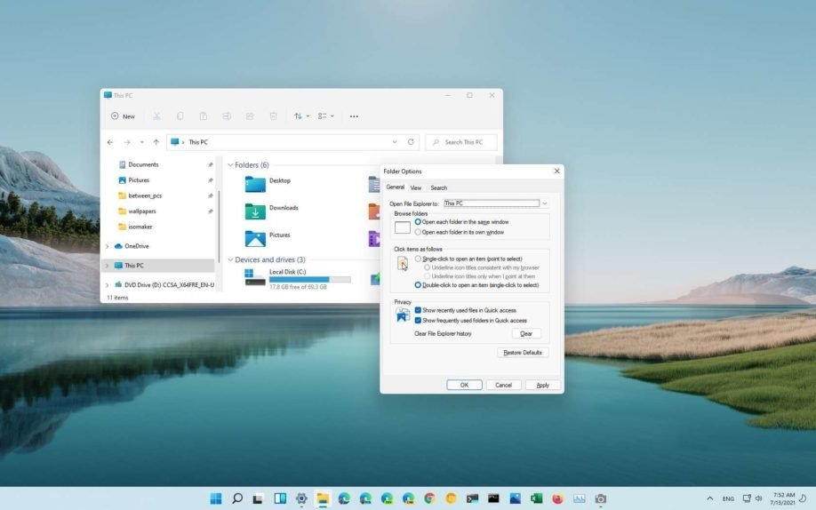
Nếu bạn chưa biết, Quick Access là trang chứa các file và thư mục bạn thường xuyên truy cập hoặc vừa sử dụng gần đây. Hệ thống tự động chọn và hiển thị các thông tin này dựa trên thói quen sử dụng của bạn. Bên cạnh đó, bạn có thể ghim (pin) file hoặc thư mục vào trang này để truy cập chúng nhanh hơn.
Trong khi đó, This PC là trang hiển thị các thư mục mặc định của hệ thống như Desktop, Documents, Downloads…, các thiết bị ngoại vi, và những ổ đĩa cục bộ trên thiết bị…. Nó giúp bạn truy cập vào các thư mục hệ thống, các thiết bị ngoại vi, các ổ đĩa cục bộ nhanh hơn. Ngoài ra, nó còn giúp bạn kiểm tra dung lượng còn trống của các thiết bị ngoại vi và các ổ đĩa cục bộ dễ dàng hơn.
Trước đây, File Explorer luôn luôn mở trang This PC theo mặc định. Tuy nhiên, kể từ Windows 10, trình quản lý file mặc định của Windows lại mở trang Quick Access theo mặc định thay vì This PC. Nhiều người dùng không thích điều này vì Quick Access có thể làm lộ các file chứa các thông tin nhạy cảm họ sử dụng gần đây. Nếu bạn cũng như vậy, sau đây là cách đổi trang Quick Access thành trang This PC khi mở File Explorer trên Windows 11.
Đầu tiên, bạn cần mở File Explorer. Có nhiều cách mở nó. Bạn có thể bấm lên biểu tượng hình thư mục màu vàng trên taskbar. Hoặc bạn có thể bấm lên nút Start trên taskbar, sau đó chọn File Explorer.
Như đã nói trên, sau khi mở File Explorer bạn sẽ thấy trang Quick Access. Để đổi trang Quick Access thành trang This PC, bạn bấm nút See More hình ba dấu chấm ở phía trên bên phải của thanh công cụ nằm ở trên cùng cửa sổ File Explorer.
Từ trình đơn xổ xuống, bạn chọn tùy chọn Options ở dưới cùng.
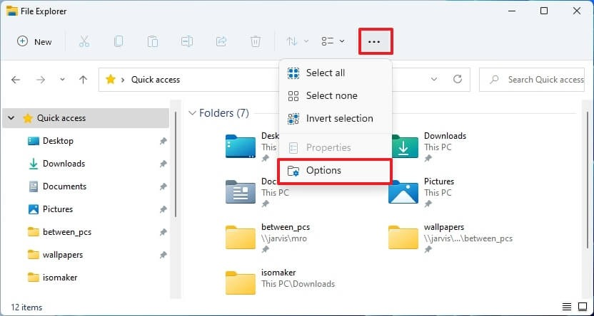
Tại cửa sổ Folder Options, bạn bấm lên trình đơn xổ xuống nằm phía sau mục Open File Explorer và chọn This PC.
Hoàn tất, bạn nhấn nút OK để cập nhật và lưu lại thiết lập mới.
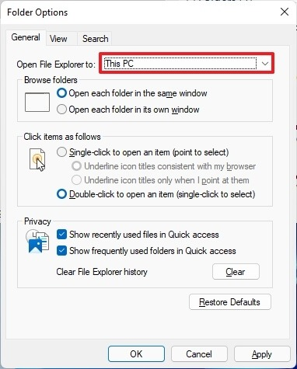
Lần tới bạn mở File Explorer, nó sẽ mở This PC thay vì Quick Access.
Ca Tiếu/Bành Lê
https://www.groovypost.com/howto/make-windows-11-open-file-explorer-to-this-pc-instead-of-quick-access/

